SYNTEZA KONCEPCJI
PROGRAMOWO - PRZESTRZENNEJ

NAZWA INWESTYCJI: | Budowa infrastruktury rowerowej  na ciągach ulic w Bydgoszczy  Część 3 Budowa infrastruktury rowerowej  wzdłuż ulicy Glinki
ZAMAWIAJĄCY: |  | Zarząd Dróg Miejskich  i Komunikacji Publicznej  w Bydgoszczy  ul. Toruńska 174a  85-844 Bydgoszcz

Nieruchomości, na których będzie realizowana inwestycja:

Obręb 0131 Miasto Bydgoszcz:  Dz. nr: 10/1, 1/207, 1/208, 1/6, 1/20, 1/101, 1/163, 1/97 | Obręb 0186 Miasto Bydgoszcz:  Dz. nr: 16/2, 18/9, 34/3, 35/3, 36/4, 36/7, 37/4, 51/1, 51/2, 51/4
Obręb 0187 Miasto Bydgoszcz:  Dz. nr: 8/9, 18, 38/2, 20/14, 20/16, 20/47, 21/1, 22, 42/1, 42/3, 42/6 | Obręb 0484 Miasto Bydgoszcz:  Dz. nr: 3/2, 45, 2/4, 32/2, 10, 44, 12, 5/2, 43, 46, 47, 49, 37
Obręb 0481 Miasto Bydgoszcz:
Dz. nr: 48/7, 66/2, 66/3, 66/4, 70/4, 44/1, 44/2, 67/1, 67/2, 68/1, 68/2, 69/2, 69/3, 69/4, 70/1, 39/6, 39/7, 38/2, 39/8, 47, 46/1, 56, 57, 59, 64, 65

ZESPÓŁ OPRACOWUJĄCY
IMIĘ I NAZWISKO | FUNKCJA | PODPIS
dr inż. Grzegorz Bebyn | Projektant

DATA: 01.2024 r. |  | NR EGZ.:

- OPIS STANU ISTNIEJĄCEGO
Obszar zadania zlokalizowany jest w województwie kujawsko – pomorskim, w południowo – wschodniej części miasta Bydgoszcz. Projektowana infrastruktura rowerowa znajdować się będzie wzdłuż ulicy Glinki od ul. Dąbrowa do ul. Bydgoskich Przemysłowców.
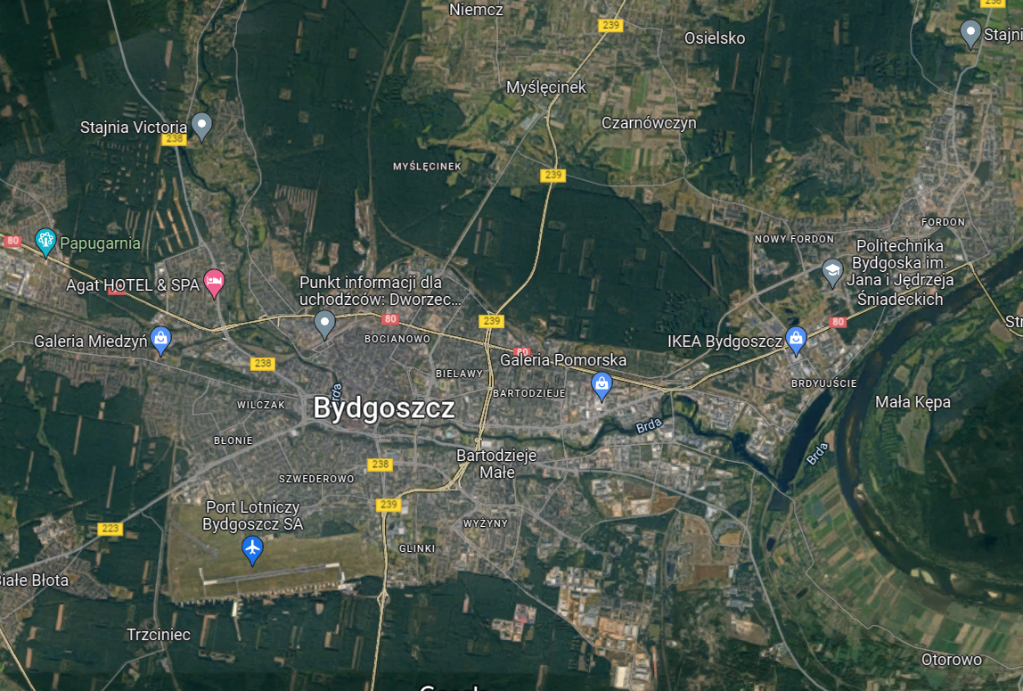
Rys. 1.1 Lokalizacja zadania

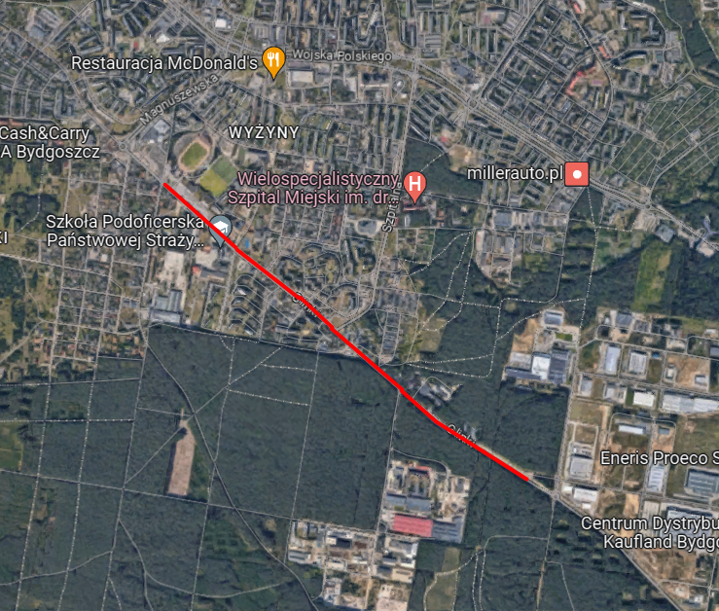
Rys. 1.2 Przebieg zadania

W stanie istniejącym wzdłuż ul. Glinki występuje ciąg rowerowy na odcinku od ul. Jana Pawła II do ul. Dąbrowa. Ma szerokość 2,5m i wykonany jest z betonu asfaltowego. Wzdłuż ścieżki rowerowej występuje chodnik o szerokości 2,5 m wykonany z kostki betonowej koloru szarego. Wzdłuż ścieżki rowerowej przebiega opaska o szerokości 0,5m wykonana z kostki kamiennej.

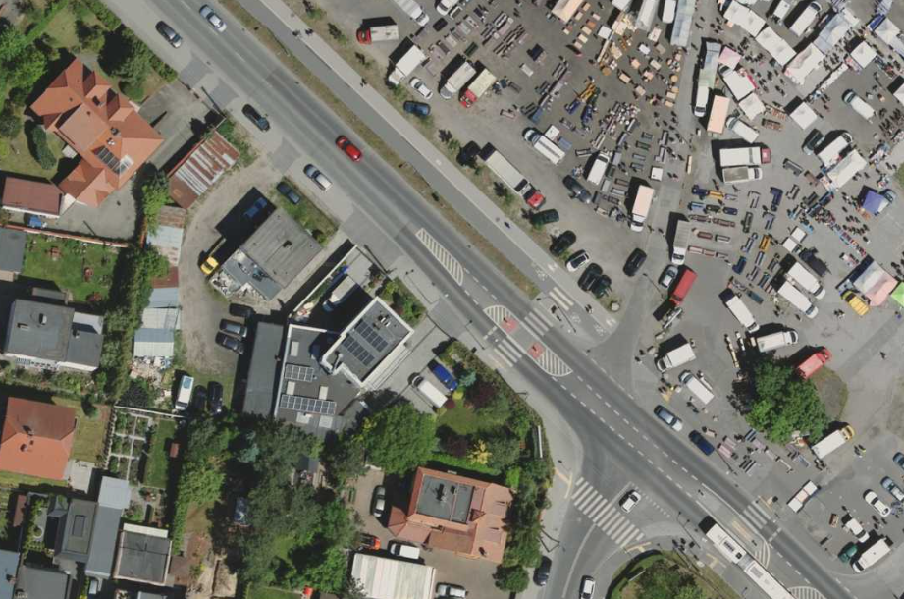
Rys. 1.3 Zakończenie ciągu rowerowego po zachodniej stronie ul. Glinki.

Od strony wschodniej od Parku Przemysłowo – Technologiczego do zakończenia ulicy Bydgoskich Przemysłowców wystepuje ciąg rowerowy z betony asfaltowego o szerokości 2,0 m oraz chodnik z kostki betonowej koloru szarego o szerokości 2,0 m.. Wzdłuż ścieżki rowerowej przebiega opaska o szerokości 0,5m wykonana z kostki kamiennej.
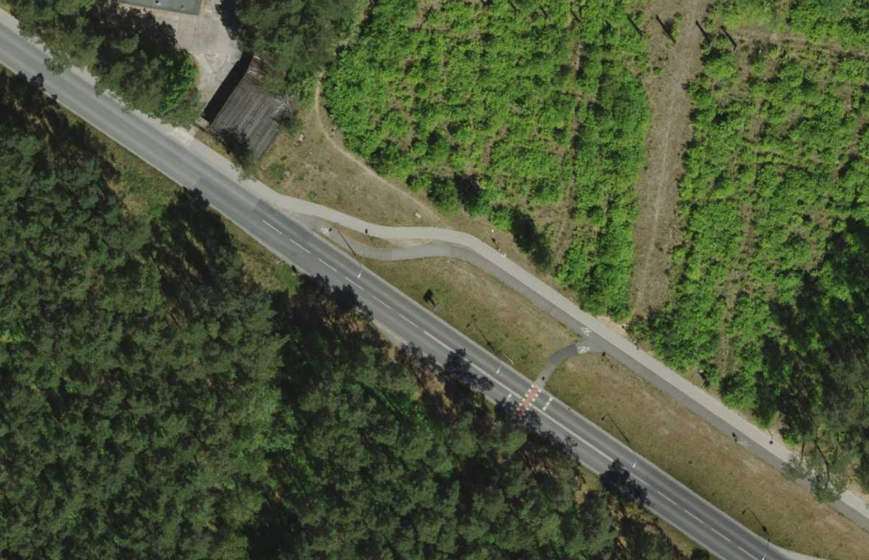
Rys. 1.4 Zakończenie ciągu rowerowego po wschodniej stronie ul. Glinki.
Wzdłuż ulicy Glinki na odcinku od ul. Dąbrowa do początku ul. Bydgoskich Przemysłowców wystepują jedynie chodniki o zmiennej szerokości i z różnego rodzaju nawierzchni. W wielu miejscach stan tej nawierzchni jest zły i wymaga prac remontowych.

  - Odniesienie do Miejscowego Planu Zagospodarowania Przestrzennego
Teren, na którym projektowana jest infrastrukrura rowerowa tylko częściowo jest objęty następującymi Miejscowymi Planami Zagospodarowania Przestrzennego:
- teren po północnej stronie ul. Glinki na odcinku od skrzyżowania z ul. Magnuszewską do końca terenu parkingu przy budynku Gllinki 79 objęty jest Miejscowym Planem „Wyżyny – Chemik” w Bydgoszczy. Teren projektowy znajduje się w obszarze o nr 10.KD-Z tj. przewidziany pod ulicę klasy zbiorczej.
- odcinek ul. Bydgoskich Przemysłowców (w planie jako ul. Emilianowska – założenia z roku 2005) objęty jest Miejscowym Planem pt. „Łęgnowo – Park Technologiczny” w Bydgoszczy. Teren projektowy znajduje się w obszarze o nr 3.KDWp tj. przewidziany pod drogi wewnętrzne. Odcinek ul. Glinki od skrzyżowania z ul. Szpitalną do części ul. Bydgoskich Przemysłowców jest obszarem, dla którego nie ma obowiązującego Miejscowego Planu, a jedynie podjęto uchwały o przystąpieniu do sporządzenia miejscowego planu pt. „Kapuściska – Hubala - Dobrzańskiego” w Bydgoszczy oraz „Łęgnowo – Glinki” w Bydgoszczy.

Pozostałe obszary to tereny, dla których nie uchwalono Miejscowego Planu Zagospodarowania Przestrzennego.
- ROZWIĄZANIA PROJEKTOWE
W ramach przyjętych rozwiązań projektowych przewiduje się budowę infrastruktury pieszej i rowerowej, o długości około 1930 m w następujących lokalizacjach:
- ścieżkę rowerową wraz z chodnikiem po stronie północnej ul. Glinki na odcinku skrzyżowania z ul. Dąbrowa do skrzyżowania z ul. Rysią i ul. Białogardzką;
- ścieżkę rowerową wraz z chodnikiem po stronie południowej ul. Glinki na odcinku skrzyżowania z ul. Rysią i ul. Białogardzką ul. Czarny Szlak;
- ciąg pieszo – rowerowy po stronie południowej ul. Glinki na odcinku od ul. Czarny Szlak do POLON-ALFA S.A;
- ścieżkę rowerową po stronie południowej na odcinku od POLON-ALFA S.A. do ul. Bydgoskich Przemysłowców;

Przyjęto następujące parametry ciągów:

- ścieżka rowerowa:
- szerokość: 2,5 m;
(za wyjątkiem odcinka od ul. Rysiej do ul. Czarny Szlak, gdzie szerokość wynosi 2,0 m)
- nawierzchnia bitumiczna;

- ciąg pieszo - rowerowy:
- szerokość: 3,0 m;
- nawierzchnia bitumiczna;
- chodnik:
- szerokość: 1,8 m
(za wyjątkiem odcinka od ul. Dąbrowa do projektowanej zatoki autobusowej, gdzie szerokość wynosi 2,3 m)
- nawierzchnia kostka betonowa koloru szarego.

W związku z projektowanymi ciągami pieszymi i rowerowymi przewidziano następujące parametry przejść dla pieszych i przejazdów dla rowerów:

- przejazd na północnym wlocie ul. Dąbrowa:
  - przejście scalone z przejazdem:
szerokość przejścia dla pieszych – 2,5m
szerokość projektowanego przejazdu dla rowerzystów – 3,0m
  - długość – 8,4 m.

- przejście dla pieszych na ul. Glinki pomiędzy projektowanymi zatokami autobusowymi:
  - szerokość przejść dla pieszych – 4,0 m
  - długość – 3,56 m i 3,0 m.

- przejście dla pieszych na ul. Glinki przy skrzyżowaniu z ul. Kozala:
  - szerokość przejść dla pieszych – 4,0 m
  - długość – 3,00 m i 3,0 m.

- skrzyżowanie ul. Glinki i ul. Białostockiej:
- wlot północny ul. Białostockiej:
przejście scalone z przejazdem:
szerokość przejścia dla pieszych – 2,75 m
szerokość projektowanego przejazdu dla rowerzystów – 3,0m
długość – 6,1 m.
- wlot wschodni ul. Glinki:
szerokość przejść dla pieszych – 4,0 m
długość – 3,00 m i 3,0 m.
- wlot zachodni ul. Glinki:
szerokość przejść dla pieszych – 4,0 m
długość – 3,00 m i 3,0 m.

- skrzyżowanie ul. Glinki, ul. Rysiej i ul. Białogardzkiej:
- wlot północny ul. Białogardzkiej:
przejście scalone z przejazdem:
szerokość przejścia dla pieszych – 2,50 m
szerokość projektowanego przejazdu dla rowerzystów – 3,0m
długość – 6,50 m.
- wlot południowy ul. Rysiej:
szerokość przejazdu dla rowerzystów – 3,0 m
szerokość przejścia dla pieszych – 2,50 m
długość – 6,70 m.
- wlot wschodni ul. Glinki:
szerokość przejazdu dla rowerzystów – 3,0 m
szerokość przejścia dla pieszych – 2,50 m
długość – 6,70 m.
- wlot zachodni ul. Glinki:
szerokość przejazdu dla rowerzystów – 3,0 m
szerokość przejścia dla pieszych – 2,50 m
długość – 8,40 m.

- przejazd na ul. Czarny Szlak:
  - przejście scalone z przejazdem:
szerokość przejścia dla pieszych – 2,50m
szerokość projektowanego przejazdu dla rowerzystów – 3,0m
  - długość – 7,3 m.

- przejście dla pieszych na ul. Glinki przy przy ul. Czarny Szlak:
  - szerokość przejścia dla pieszych – 2,5 m
  - długość – 7,0 m.

- przejazd na ul. Glinki:
  - przejście scalone z przejazdem:
szerokość przejścia dla pieszych – 2,5 m
szerokość projektowanego przejazdu dla rowerzystów – 3,0m
  - długość – 18,70 m.

- przejazd na ul.Bydgoskich Przemysłowców :
  - szerokość projektowanego przejazdu dla rowerzystów – 3,0m
  - długość – 7,0 m.

Szczegółowe rozwiązania projektowe zostały przedstawione na Rys. 2.1, 2.2 i 2.3 Plan sytuacyjny z zarysem ORD (skala 1:500).

